Kosmologie 29-1-2016 obrázky

[obrazový doprovod:
mezníky vývoje na časové ose, HR diagram, aberace, paralaxa, Stonehenge]

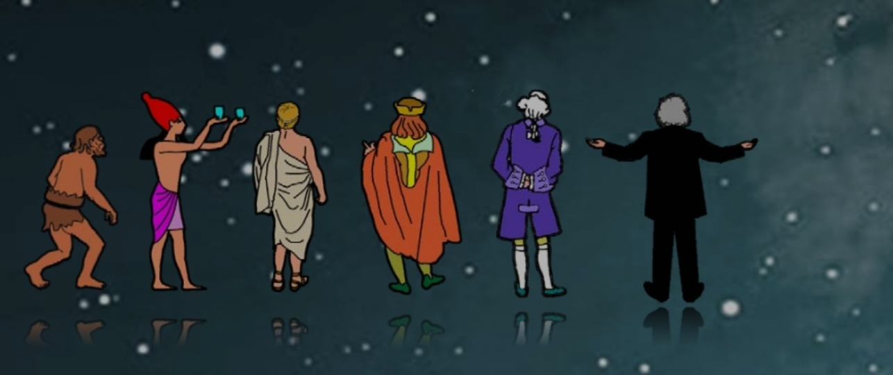
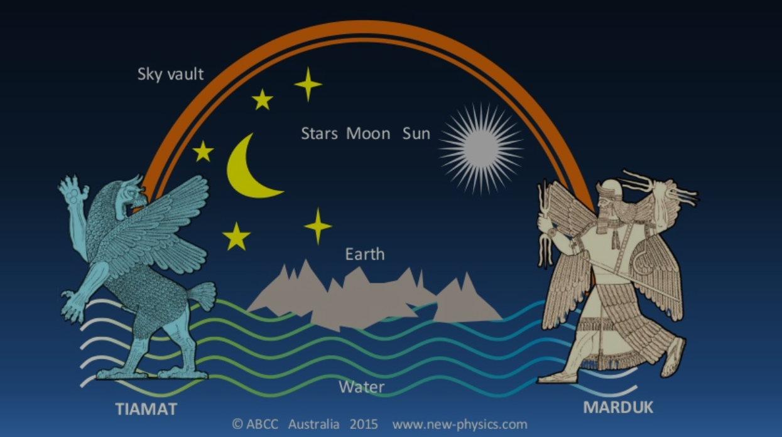

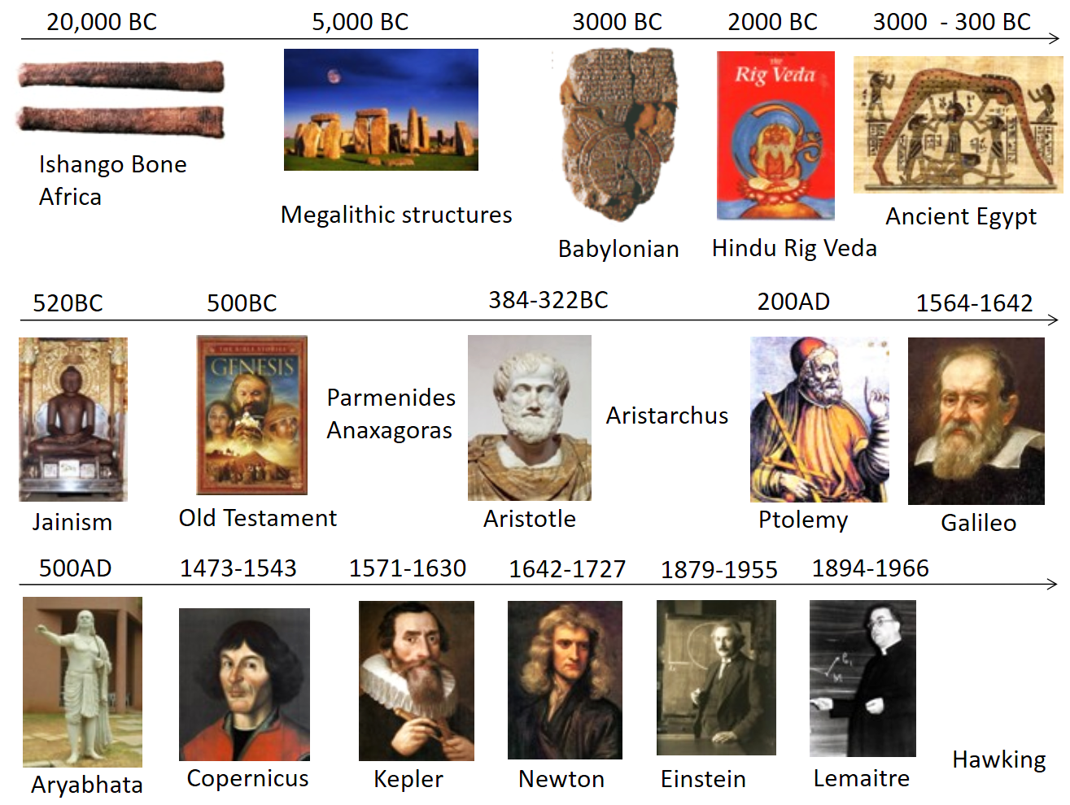

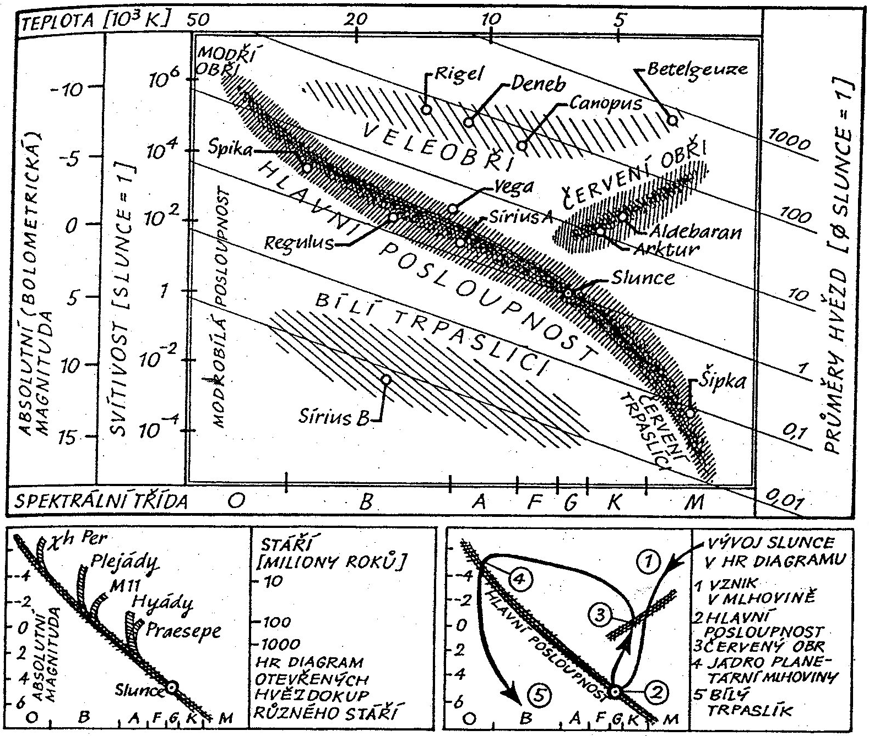

(Obrázky: Hubblova vidlička, umístění kosmických těles na stupnici hvězdné velikosti, obrázky různých galaxií, naše galaktické okolí)

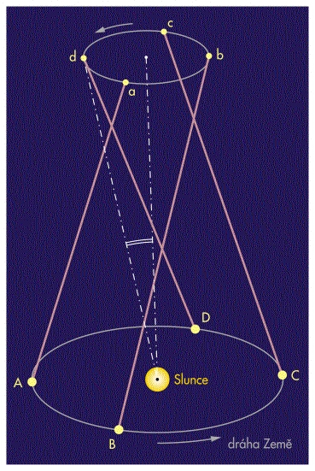
Aberace
Podle druhu tohoto pohybu se rozlišuje aberace světla roční, vyvolaná oběhem Země kolem Slunce (maximální hodnota 20,496˝), aberace světla denní, vyvolaná rotací Země (maximální hodnota 0,32˝), a aberace světla sekulární, vyvolaná pohybem sluneční soustavy vzhledem k blízkým okolním hvězdám;

Paralaxa
Paralaxa (míra vzdálenosti) v astronomii je úhel, o který se na obloze nebeské těleso posune, je-li pozorováno z krajových bodů vhodně zvolené základny. Výpočet paralaxy se používá hlavně pro měření vzdáleností objektů ve vesmíru. Pro měření vzdáleností objektů ve sluneční soustavě se jako základna používá poloměr Země, pro měření vzdáleností hvězd se používá poloměr oběžné dráhy Země (vzdálenost Země–Slunce). Pro některé další typy paralax se používají i jiné základny (viz dále).
Denní paralaxa je úhel, pod kterým by z měřeného tělesa byla vidět vzdálenost od středu Země k pozorovacímu místu na povrchu Země. Pro pozorované těleso, které se nachází na obzoru je denní paralaxa maximální - jde o horizontální paralaxu. Pokud se pozorované těleso nachází v zenitu pozorovacího místa, je jeho denní paralaxa nulová.

Roční paralaxa
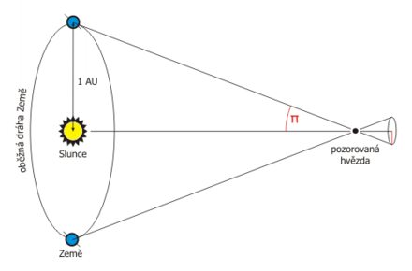
Roční paralaxa
Roční paralaxa (někdy také heliocentrická paralaxa) je paralaxa hvězdy, která je způsobena oběhem Země kolem Slunce – jde o úhel, pod jakým se z dané hvězdy jeví poloměr oběžné dráhy Země. Vzhledem k pohybu Země kolem Slunce zdánlivě opisuje každá hvězda na obloze malou paralakční elipsu, jejíž velká poloosa má hodnotu právě roční paralaxy. U hvězd, které se nacházejí v rovině ekliptiky je tato elipsa redukována na úsečku, u hvězd blízko pólu ekliptiky je paralakční elipsa téměř kružnicí.
Roční paralaxa se udává v úhlových vteřinách. Čím je hvězda blíže k Zemi, tím je její paralaxa větší. Největší dosud známou paralaxu má hvězda Proxima Centauri - asi 0,772", což odpovídá vzdálenosti asi 1,3 pc.
Vzdálenost určená pomocí roční paralaxy je jedním ze základních kroků, jak se určují vzdálenosti objektů ve vesmíru. Mnoho přesných měření paralax bylo provedeno pomocí družice Hipparcos.
Parsek, také parsec (značka jednotky pc) je jednotka vzdálenosti, používaná hlavně v odborné literatuře v astronomii. Jeden parsek je vzdálenost, z níž má 1 astronomická jednotka (1 AU) úhlový rozměr jedné vteřiny, tedy
1 pc = 1 AU / tg 1″^{[1]} ≈ 206 265 AU ≈ 3,262 ly ≈ 3,086 × 10¹⁶ m.
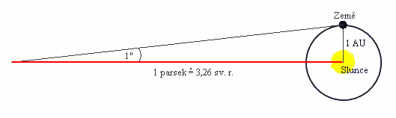

Výpočet vzdálenosti z paralaxy
Vzdálenost d, vyjádřená v parsecích, je převrácenou hodnotou poloviny půlroční paralaxy p, vyjádřené v obloukových vteřinách:
d = 2/p, pro čas půl roku při kolmém pohledu (2 AU), při uplatnění pravidla pro malé úhly: a = tg a.
Jednotka se však uvažuje okamžitě, bez nutnosti čekání při praktickém měření, protože pak už by se uplatnila i sekulární paralaxa, tedy pohyb soustav uvnitř galaxie.

Velké vzdálenosti
V praxi se pro vyjadřování větších vzdáleností běžně používají násobky této jednotky, a to
- kiloparsek (značka kpc, 1 kpc = 10³ pc),
- megaparsek (značka Mpc, 1 Mpc = 10⁶ pc), který je nejběžnější délkovou jednotkou v extragalaktické astronomii.
- gigaparsek (značka Gpc, 1Gpc = 10⁹ pc)

Některé přibližné vzdálenosti v Mpc
Vzdálenost Sluneční soustavy od středu Mléčné dráhy | 0,008 Mpc
Průměr Mléčné dráhy | 0,028 Mpc
Vzdálenost Země od galaxie v Andromedě (M31) | 0,779 Mpc

Historická poznámka
První stanovení vzdáleností hvězd na základě měření jejich roční paralaxy (hvězda 61 Cyg v souhvězdí Labutě) uskutečnil v roce 1838 německý astronom Friedrich Wilhelm Bessel. Návrh pojmenovat tuto jednotku, v té době již běžně používanou jako jednotka vzdálenosti v astronomii astron publikoval v odborné literatuře Frank Watson Dyson v roce 1913. Jiný astronom, Carl Charlier, navrhl název siriometer, ale nakonec se ujal návrh parsec, který podal Herbert Hall Turner.

Etymologie
Název této jednotky vznikl spojením prvních slabik ze slov paralaxa a sekunda, respektive v angličtině z parallax a second.

